SIARAN PERS
Bepergian dengan Tenang: Mengapa Samsung Care+ Menjadi Pendamping Liburan Musim Panas Anda

Anda akhirnya menikmati liburan musim panas yang telah lama dinantikan di London, bersiap mengabadikan momen sempurna di Tower Bridge dengan Samsung Galaxy S26 Ultra. Namun, tepat saat menemukan sudut terbaik, ponsel Anda terlepas dan layarnya membentur permukaan jalan.

Situasi seperti ini kerap menjadi kekhawatiran para traveler dan nyatanya lebih sering terjadi dari yang dibayangkan. Berdasarkan data Samsung Care+, jumlah klaim pada bulan Juli dan Agustus tercatat 30 persen lebih tinggi dibandingkan rata-rata tahunan. Mengingat ponsel kini menyimpan berbagai kebutuhan penting mulai dari boarding pass, reservasi hotel hingga peta perjalanan, kerusakan perangkat dapat mengganggu kenyamanan bahkan berpotensi menghambat keseluruhan perjalanan Anda.

Kerusakan tidak disengaja selama perjalanan dapat menimbulkan situasi yang penuh stres.

Namun, situasi tersebut dapat dihindari jika Anda memiliki Samsung Care+. Layanan perlindungan menyeluruh ini membantu menjaga perangkat Anda tetap aman selama liburan musim panas, sehingga Anda dapat menikmati perjalanan dengan lebih tenang.

Dukungan Andal di Berbagai Destinasi Utama

Pertama, tidak perlu panik atau membatalkan rencana perjalanan. Samsung Care+ menghadirkan perlindungan komprehensif baik di dalam negeri maupun saat Anda berada di luar negeri melalui jaringan pusat layanan resmi Samsung di berbagai kota besar dunia. Baik Anda berada di London, Seoul, Los Angeles, maupun Barcelona, perlindungan Anda tetap menyertai ke mana pun perjalanan membawa Anda.

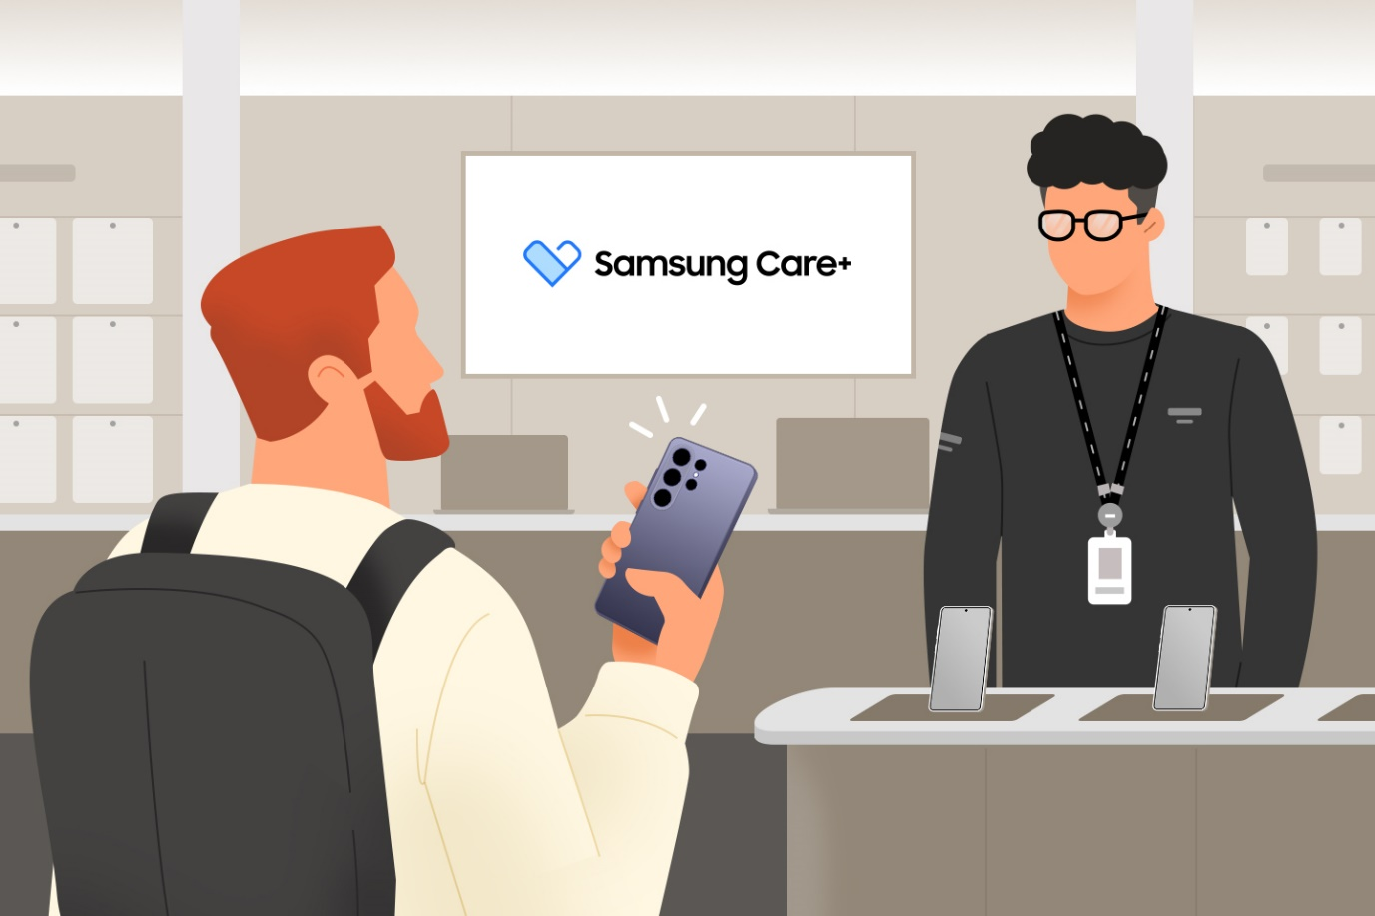
Pengguna Samsung Care+ dapat memperoleh layanan profesional melalui pusat layanan resmi Samsung terdekat, baik di dalam negeri maupun di luar negeri.

Perbaikan Tanpa Ribet

Setiap menit sangat berharga saat liburan, dan hal terakhir yang Anda inginkan adalah menunggu terlalu lama. Karena itu, Samsung Care+ dirancang untuk membantu Anda kembali beraktivitas dengan cepat melalui proses klaim yang praktis dan efisien, sehingga Anda dapat menghemat waktu.

- Tanpa Proses Administrasi yang Rumit: Anda dapat memperoleh bantuan melalui sistem yang jelas dan mudah diikuti tanpa perlu melalui proses administrasi yang kompleks.
- Akses Prioritas: Setelah pendaftaran terverifikasi, Anda akan mendapatkan dukungan dengan panduan yang jelas.

Dalam hitungan menit setelah Anda tiba, proses perbaikan dapat langsung disetujui dan ditangani untuk memastikan gangguan terhadap liburan Anda tetap minimal.

Layanan Profesional oleh Teknisi Bersertifikasi

Setelah perangkat diserahkan untuk perbaikan, teknisi bersertifikasi Samsung akan langsung menangani. Para profesional ini memahami perangkat Galaxy secara mendalam dan hanya menggunakan suku cadang asli. Hal ini memastikan proses perbaikan tidak hanya mengatasi kerusakan yang terlihat, tetapi juga mengembalikan perangkat ke kondisi optimal sehingga performa dan nilainya tetap terjaga.

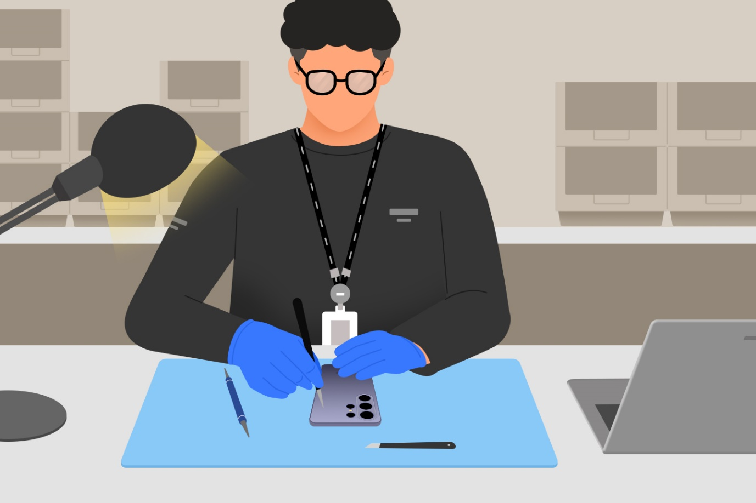
Seluruh perbaikan ditangani oleh teknisi bersertifikasi menggunakan suku cadang asli.

Lanjutkan Perjalanan dengan Tenang

Berkat jaringan layanan dan perawatan profesional dari Samsung Care+, Anda dapat kembali melanjutkan perjalanan tanpa khawatir. Apa yang berpotensi merusak liburan yang telah lama dinantikan kini hanya menjadi gangguan kecil. Samsung Care+ memberikan ketenangan sepanjang perjalanan, sehingga Anda dapat fokus menciptakan momen berharga.

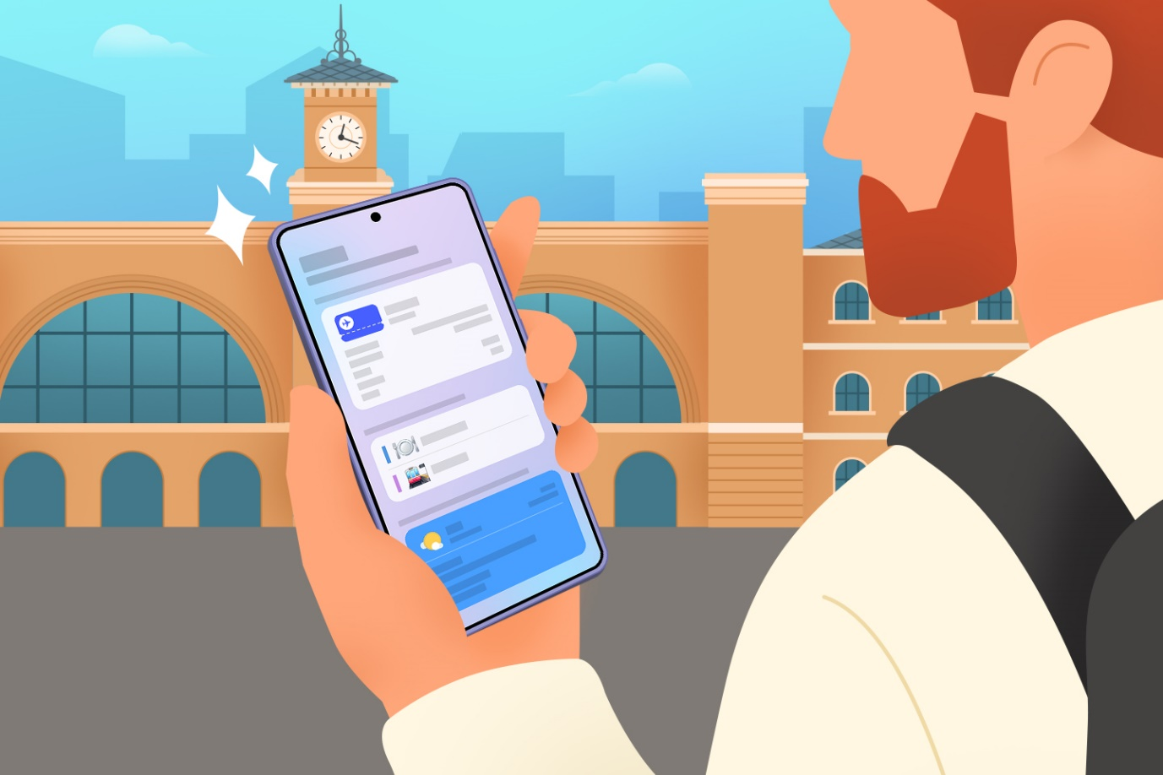
Perlindungan menyeluruh dari Samsung Care+ memberikan ketenangan bagi pengguna Galaxy.

# # #

Tentang Samsung Electronics Co., Ltd.
Samsung menginspirasi dunia dan membentuk masa depan dengan ide dan teknologi transformatif. Perusahaan ini mendefinisikan ulang dunia TV, smartphone, wearables, tablet, peralatan rumah tangga, sistem jaringan dan memori, sistem LSI, foundry dan solusi LED, serta menghadirkan pengalaman terhubung yang mulus melalui ekosistem SmartThings dan kolaborasi terbuka dengan para mitra. Untuk berita terkini, silakan kunjungi Samsung Newsroom di news.samsung.com.

Untuk keterangan lebih lanjut:
Fia Handayani  Public Relations Manager  Samsung Electronics Indonesia  Email: f.handayani@samsung.com | Binar Sekar Kinasih  Associate PR Manager  Senyata PR  Email: samsung@pr-teamsenyata.com

Syarat dan ketentuan berlaku. Cakupan, jenis layanan, dan detail promo Samsung Care+ dapat berbeda tergantung negara atau wilayah, serta dapat dikenakan biaya tambahan (service fee). Untuk mendapatkan manfaat promo Samsung Care+, pendaftaran mungkin diperlukan.
Berdasarkan data klaim Samsung Care+ yang diajukan pada tahun 2025.
Saat membutuhkan layanan Samsung Care+ selama perjalanan, hubungi terlebih dahulu pusat layanan pelanggan lokal di negara atau wilayah yang Anda kunjungi untuk memastikan ketersediaan layanan Samsung Care+.
Ketersediaan layanan dapat berbeda di setiap negara. Silakan hubungi pusat layanan pelanggan lokal di negara atau wilayah tujuan Anda terlebih dahulu untuk memastikan ketersediaan layanan.

